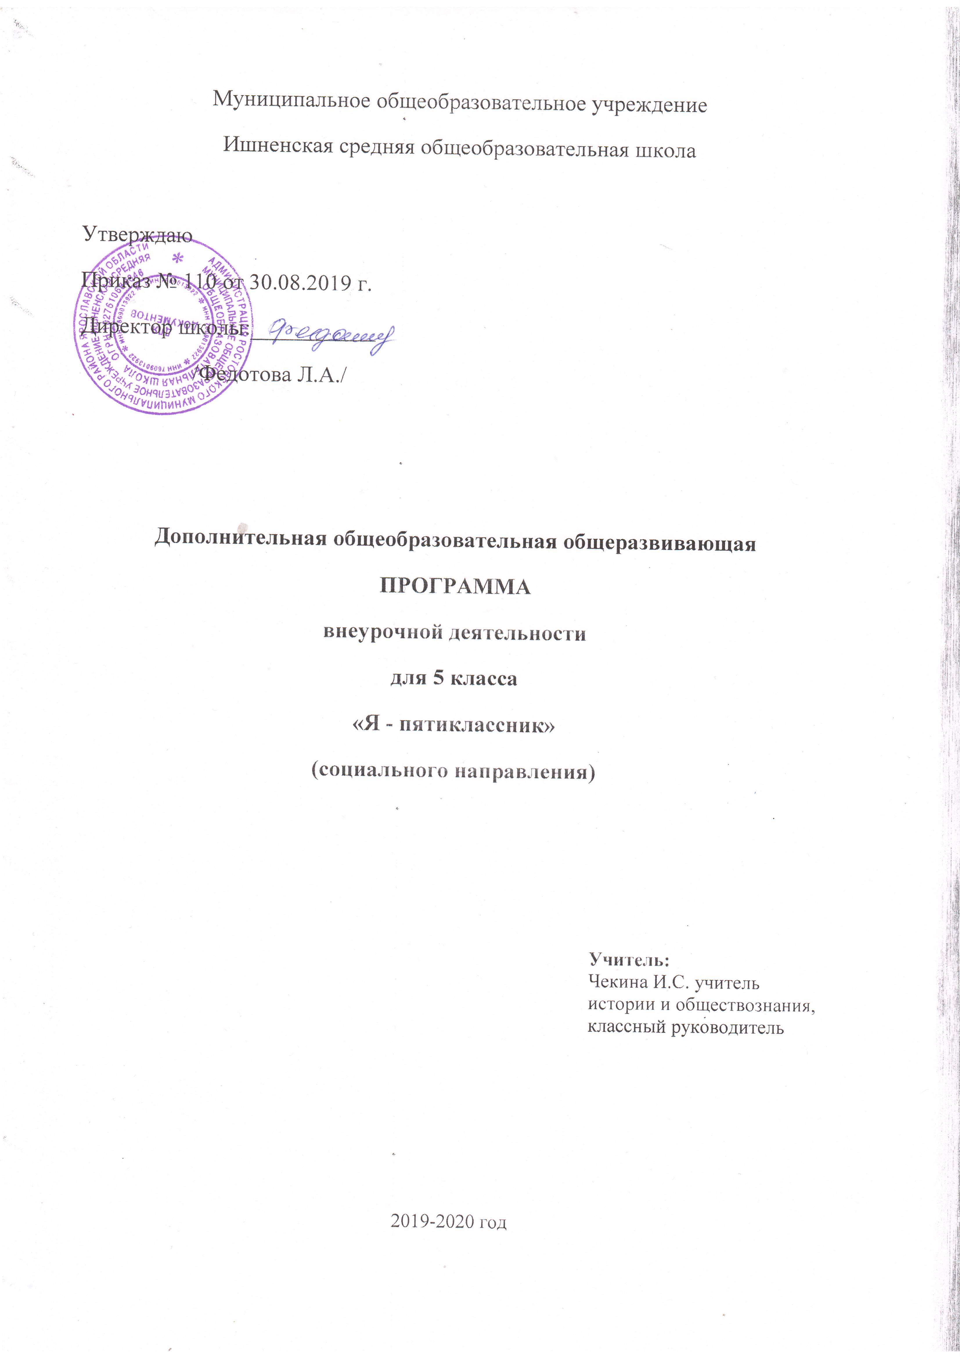
Пояснительная записка
Внеурочная деятельность является составной частью учебно-воспитательного процесса и одной из форм организации свободного времени учащихся. Программы внеурочной деятельности обучающихся создают условия для социального, культурного и профессионального самоопределения, творческой самореализации личности ребёнка, её интеграции в системе мировой и отечественной культур; способствуют раскрытию индивидуальных способностей ребенка (прежде всего к разным видам искусства – изобразительного, музыкального, хореографического), развитию у детей интереса к различным видам деятельности, желанию активно участвовать в продуктивной, одобряемой обществом деятельности, умению самостоятельно организовать своё свободное время. Каждый вид внеклассной деятельности: творческой, познавательной, спортивной, трудовой, игровой – обогащает опыт коллективного взаимодействия школьников в определённом аспекте, что даёт большой воспитательный эффект.
Учащиеся, которые посещают кружки и секции, прекрасно адаптируются в среде сверстников, глубже изучают материал. На занятиях руководители стараются раскрыть у учащихся организаторские, творческие, художественные, хореографические, музыкальные способности, что играет немаловажную роль в духовном развитии школьников среднего звена.
Актуальность программы: программа позволяет реализовать компетентностный, личностно-ориентированный, деятельностный подходы к формированию личности, которая имеет активную гражданскую позицию и которая готова к самостоятельному, ответственному решению жизненных и профессиональных проблем, способной к самоопределению, к активной творческой деятельности в социуме.
Программа «Я - пятиклассник» разработана для занятий с учащимися 5 класса во второй половине дня в соответствии с новыми требованиями ФГОС среднего общего образования второго поколения. В процессе разработки программы главным ориентиром стала цель гармоничного единства личностного, познавательного, коммуникативного и социального развития учащихся. Для реализации программы внеурочной деятельности предусмотрены следующие формы работы: рассказ, сообщение, беседа, экскурсии, презентация, практические занятия, продуктивные игры, изготовление объектов демонстрации (газеты, выставки, летописи), мини – представления и концерты, ярмарки, исследовательские проекты, конференции, фотовыставки и фотоотчёты, написание очерков и статей в школьную и городскую газеты, составление и разгадывание кроссвордов, конкурсы исторических хроник, «круглые столы».
Программа внеурочной деятельности социального направления в 5 классе разработана на основе следующих нормативных документов:
1. Приказ об утверждении ФГОС ООО Министерства образования и науки РФ от 17 декабря 2010 года №1897(зарегистрирован Минюстом России 1 февраля 2011 года №19644).
2. Об организации внеурочной деятельности при введении Федерального государственного образовательного стандарта общего образования (от 12.05.2011 № 03296).
3. Постановление Главного государственного санитарного врача РФ от 29 декабря 2010 года № 189 «Об утверждении СанПиН 2.4.2.282110 «Санитарно-эпидемиологические требования к условиям и организации обучения в общеобразовательных учреждениях».
4. Рекомендации по оснащению общеобразовательных учреждений учебным и учебно-лабораторным оборудованием, необходимым для реализации Федерального государственного образовательного стандарта основного общего образования, организации проектной деятельности, моделирования и технического творчества обучающихся (приложение к письму Министерства образования и науки РФ от 24.11.2011 № МД1552/03).
Цель программы: создание условий для достижения учащимися необходимого для жизни в обществе социального опыта и формирования принимаемой обществом системы ценностей, создание условий для многогранного развития и социализации каждого учащегося в свободное от учёбы время.
Задачи программы:
- Познавательные:
  - формирование интереса к творческому процессу учебно-познавательной деятельности;
  - организация информационной поддержки учащихся;
  - предоставление сферы деятельности, необходимой для реализации интеллектуальных и творческих способностей, формирования потребности в непрерывном самообразовании, активной гражданской позиции, культуры здоровья, способности к социальной адаптации;
  - совершенствование знаний и развитие межпредметных связей в субъективной культуре ребёнка, способствование построению целостной картины мира в его мировоззрении.
- Воспитательные:
  - воспитание качеств, присущих гражданину: чувство национальной гордости, бережное отношение к языку, культуре и традициям, бережное отношение к природе, уважение прав и свобод другого человека, толерантность, правосознание;
  - воспитание качеств, присущих работнику: дисциплина и ответственность, работоспособность и организованность, трудолюбие и уважение к людям труда, деловитость и предприимчивость;
  - воспитание качеств, присущих семьянину: культура общения, умение организовать свой досуг, уважение к родителям, старикам, здоровый образ жизни.
- Развивающие:
  - формирование общей культуры обучающихся, их духовно-нравственное, социальное, личностное и интеллектуальное развитие;
  - создание основы для самостоятельной деятельности, обеспечивающей социальную успешность, сохранение и укрепление здоровья обучающихся;
  - развитие позитивного отношения к базовым общественным ценностям: человек, семья, Отечество, природа, мир, знания, труд, культура для формирования здорового образа жизни;
  - развитие навыков организации и осуществления сотрудничества с педагогами, родителями, сверстниками, старшими и младшими детьми в решении общих проблем.
В процессе освоения материалов курса обучающиеся приобретут:
Мотивацию к учебной деятельности, улучшению ее результатов; навыки общения со сверстниками, старшими и младшими; знания об этике и эстетике повседневной жизни человека, о принятых в обществе нормах поведения и общения; знания об основах здорового образа жизни; знания об истории своей семьи и Отечества, о русских народных играх и традициях; знания о правилах конструктивной групповой работы: об основах разработки социальных проектов и организации коллективной творческой деятельности; знания о способах самостоятельного поиска, нахождения и обработки информации.
В процессе освоения материалов курса обучающиеся смогут приобрести:
Опыт исследовательской деятельности; способность проводить самоанализ причин успешной и неуспешной учебной и внеклассной деятельности; опыт публичного выступления; стремление к сотрудничеству с учителями и родителями; опыт самообслуживания, самоорганизации и организации совместной деятельности с другими детьми; опыт самостоятельного решения проблем в различных областях жизни и профессиональной деятельности.
Предполагаемые результаты освоения программы:
Курс внеурочной деятельности социальной направленности «Я - пятиклассник» позволит сформировать у обучающихся следующие личностные и метапредметные (регулятивные, познавательные, коммуникативные) универсальные учебные действия:
Личностные:
- формирование самодисциплины, понимания учащимися ценности милосердия, доброжелательности, способности к сопереживанию, уважения человеческого достоинства;
- формирование и развитие чувства толерантности к одноклассникам.
- развитие навыков сотрудничества с педагогами, родителями, сверстниками, старшими и младшими детьми в решении общих проблем;
- активное участие школьников в социальной жизни класса, гимназии, города, страны.
Регулятивные:
- адекватно понимать оценку взрослого и сверстника;
- выбирать действия в соответствии с поставленной задачей;
- делать выбор, оценивать и корректировать свои действия;
- сличать собственные действия с заданным эталоном;
- планировать свою деятельность.
Коммуникативные:
- ставить вопросы, обращаться за помощью, формулировать свои затруднения;
- вести работу в группах, формулировать и отстаивать свою точку зрения;
- участвовать в общей беседе, соблюдая правила речевого поведения;
- задавать вопросы, слушать и отвечать на вопросы других;
- оформлять свои мысли в устной и письменной форме с учётом своих учебных и жизненных ситуаций.
Система оценки результативности внеурочной деятельности является комплексной. Оцениваются следующие критерии:
–уровень воспитанности и общей культуры учащихся.
–участие класса в школьных воспитательных мероприятиях.
–степень вовлечения родителей учащихся в дела классного коллектива.
–выбор учащимися социально приемлемых духовно-нравственных форм самореализации и самовыражения.

№ п/п | Наименование раздела, тем | Всего часов
 | Раздел 1. Можно ли учиться с удовольствием - 9
1. | Здесь и сейчас мы собрались | 1
2. | «Здравствуй, 5 класс!» | 1
3. | Я и мой класс | 1
4. | Я и моя школа | 1
5. | Принятие правил | 1
6. | Что поможет мне учиться | 1
7. | Легко ли быть учеником | 1
8. | Оценка и отметка | 1
9. | Портрет идеального учителя | 1
 | Раздел 2. Искусство общения – 7 часов
10. | Средства общения | 1
11. | Какой я собеседник? | 1
12. | Умение слушать и слышать | 1
13. | Правила честного спора | 1
14. | Правила честного спора | 1
15. | Общение без слов | 1
16. | Поговорим рисунками. Портрет нашего класса | 1
 | Раздел 3. Мы – команда – 5 часов
17. | Наши сходства и различия | 1
18. | Как избежать конфликтов | 1
19. | Сплочённость и доверие | 1
20. | Взаимопонимание и взаимопомощь | 1
21. | Командный дух | 1
 | Раздел 4. Учимся управлять эмоциями - 5 часов
22. | Наши эмоции и чувства | 1
23. | Проявление эмоций и чувств | 1
24. | Как преодолеть негативные эмоции | 1
25. | Наши страхи | 1
26. | Приёмы создания позитивного настроя | 1
 | Раздел 5. Цель и пути её достижения – 6 часов
27. | Значение планов и целей | 1
28. | Какие цели бывают | 1
29. | Как правильно поставить цель | 1
30. | Ложные и истинные цели | 1
31. | Почему мы не всегда достигаем цели | 1
32. | Учимся ставить цели | 1
 | Раздел 6. Наука отдыхать – 2 часа
33. | Правила здорового питания | 1
34. | Правила здорового сна | 1

СПИСОК ЛИТЕРАТУРЫ.

- Бескоровайная Л.С. Настольная книга классного руководителя. Ростов-на-Дону: Издательство «Феникс», 2003.
- Гуров В.Н. Социальная работа школы с семьёй. Москва: Педагогическое общество России, 2002.
- Караковский В.А. Воспитание? Воспитание… Воспитание! Москва: Педагогическое общество России, 2000.
- Ромашкова Е.И. Игровые модели интеллектуального досуга. Москва: «Школьная пресса», 2003.
- Сергеева В.П. Классный руководитель в современной школе. Москва: 2000.
- Щуркова Н.Е. Классное руководство: настольная книга учителя. Москва: Педагогическое общество России, 1999.

Интернет — ресурсы
- http://www.metodkabinet.eu/
- http://www.uroki.net/doc.htm
- http://mir-prazdnikov.ru
- http://www.otrok.ru/
- http://www.1september.ru/
- http://www.moyashkola.net/

